Ostatní

Obnovení smlouvy OZP s MEDICENTRUM Beroun
Společnost Medicentrum Beroun, spol. s r. o., oznamuje obnovení smlouvy s Oborovou zdravotní pojišťovnou zaměstnanců bank, pojišťoven a stavebnictví. Pro využívání služeb Medicentra není nutné měnit zdravotní pojišťovnu. Smlouva je obnovena od 1. 1. 2016 na dobu neurčitou.

Rozhledna Máminka
Dne 19. 6. 2016 byla slavnostně přestřižena páska a otevřena rozhledna Máminka na Krušné hoře. Součástí je i naučná stezka okolo Krušné hory.

Datum vydání: 25. 6. 2015 Číslo: 6/2015 Počet stran: 4
Vydává: Obec Nový Jáchymov Registrace: MK ČR E 105 43
Náklad: 270 výtisků, ZDARMA
Web: www.obecnovyjachymov.cz E-mail: info@obecnovyjachymov.cz
© Linda Havelková, Eliška Bělohoubková, změna textu vyhrazena.

Nový Jáchymováček

Obecní úřad

Platba čtvrtletního vyúčtování poplatků na bankovní účet
Vážení občané,
v případě, že poplatky platíte převodem ze svého bankovního účtu, věnujte prosím pozornost odlišným číslům bankovních účtů, na které má být platba provedena.
Vodné a stočné
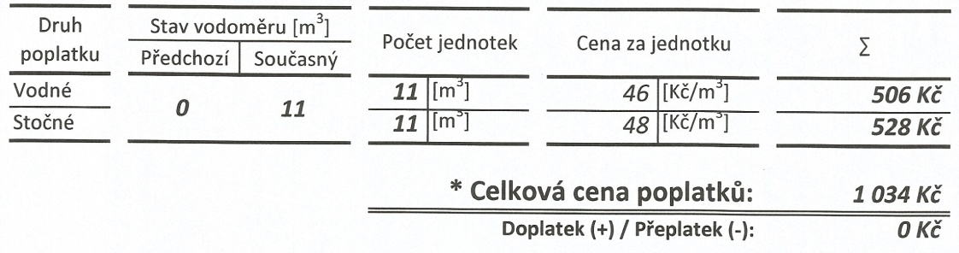
Celkovou cenu poplatků za vodné a stočné posílejte na účet:
2225-0363878349/0800.

Místní poplatky
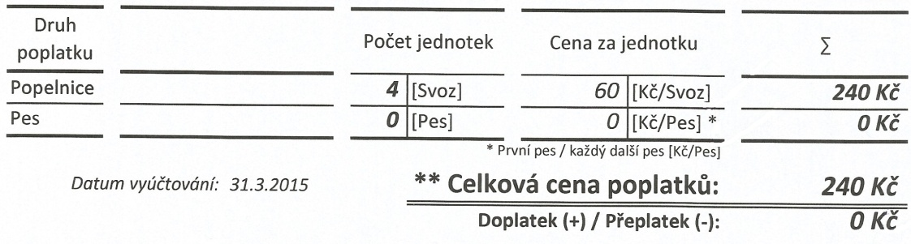
Celkovou cenu poplatků posílejte na účet: 0363878349/0800.
Variabilní symbol je stejný pro obě platby – číslo popisné vašich nemovitostí.

Kanalizace
Omlouváme se občanům, že bez předchozího projednání postupu výstavby kanalizace ze strany zhotovitele, došlo k částečnému uzavření křižovatky u horní zastávky autobusu ulic Na Sídlišti a Kunova.
Od pátku 26. 6. 2015 bude průjezdná Kunova ulice v celé délce.
V době od 25. 6. 2015 do 6. 7. 2015 bude probíhat výstavba kanalizace pouze v západní části obce mimo hlavní silnici směrem na Karlov. Výstavba kanalizace v ulici Na Sídlišti začne dle zhotovitele 13. 7. 2015.
Po obnovení příjezdu ke sběrnému dvoru dne 25. 6. 2015, bude možný příjezd pouze osobními vozidly. Až do odvolání nebude možné na sběrný dvůr vjíždět s nákladními auty nad 3,5 tuny.

Uzavření poštovny v Novém Jáchymově
Česká pošta, s. p., oznamuje ukončení činnosti poštovny na úřadu v Novém Jáchymově ke dni 30. 6. 2015.

Červencové události
